Bild | Dateiname | Bildunterschrift
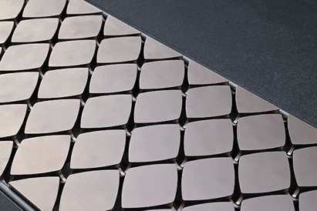 | RichardBrink_Reddot_01 | Die Jury des renommierten Red Dot Design Awards hat 2025 mit dem Designrost „Gemma“ bereits zum vierten Mal eine Rinnenabdeckung der Firma Richard Brink ausgezeichnet, zum zweiten Mal in der Einstufung „Best of the Best“.  Foto: Richard Brink GmbH & Co. KG
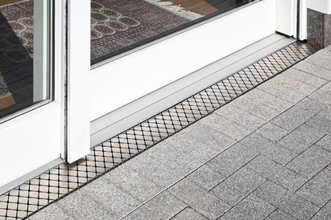 | RichardBrink_Reddot_02 | Das Rautenmuster mit leicht gewölbten Seiten ist sowohl sandgestrahlt matt als auch gebürstet glänzend erhältlich und sorgt je nach Lichteinfall für besondere Reflexionen und Schattierungen in Grau-Weiß-Tönen.  Foto: Richard Brink GmbH & Co. KG
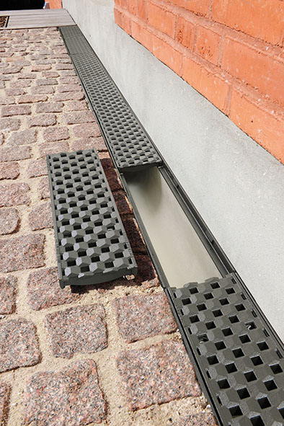 | RichardBrink_Reddot_03 | 2019 siegte der Gussrost „Prisma“ mit ineinander verwobenen facettierten Flächen in der Kategorie „Urban Design“, dessen harmonisches Erscheinungsbild laut Jury „im Stadtbild gekonnt Akzente setzt“.  Foto: Richard Brink GmbH & Co. KG
 | RichardBrink_Reddot_04 | Der Doppelschlitzrost „Gemini“, lateinisch für Zwilling, wurde 2015 ebenfalls als „Best of the Best“ honoriert. Dank integrierter Steinschale fügt sich dieser ideal in jeden gepflasterten Untergrund ein.  Foto: Richard Brink GmbH & Co. KG
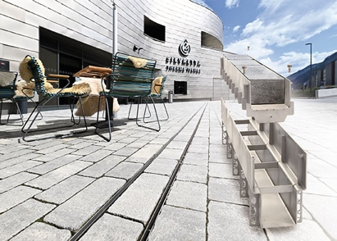 | RichardBrink_Reddot_05 | Auch in der Schwerlastausführung „Gemini Magna“ kombiniert die Rinne in puristischem Stil die Vorteile von Kasten- und Schlitzrinne. Die Entwicklung über Jahre hinweg zeigt, dass bei der Richard Brink GmbH & Co. KG Funktionalität und Ästhetik stets Hand in Hand gehen.  Foto: Richard Brink GmbH & Co. KG
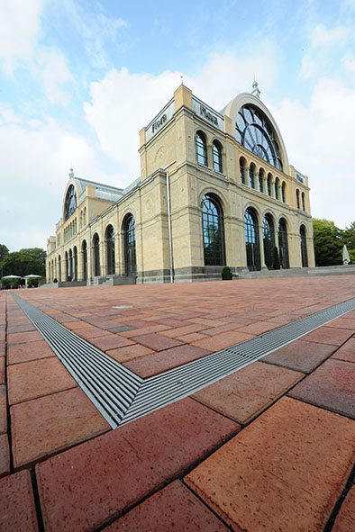 | RichardBrink_Reddot_06 | Die erste Auszeichnung mit dem Red Dot Design Award erhielt der Längsstabrost „Hydra Linearis“ des ostwestfälischen Metallwarenherstellers bereits im Jahr 2010. Die hochwertigen Edelstahlstäbe in den Maßen 7 x 7 mm sorgen für Eleganz entlang der Linienführung.  Foto: Richard Brink GmbH & Co. KG
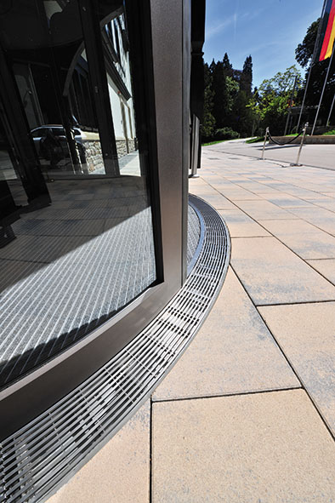 | RichardBrink_Reddot_07 | Der Rost ist zusätzlich sowohl radial als auch in Schwerlastausführung erhältlich. Vier völlig unterschiedliche Designs, die von der Jury prämiert wurden, belegen sowohl die hohen Ansprüche als auch die Vielfalt der Produktentwicklung im Hause Richard Brink.  Foto: Richard Brink GmbH & Co. KG

